Работа с родителями и детьми во время карантина.
Июнь 15.06-26.06 2020 г.
Тема: « Любимые игрушки»
Физическое развитие
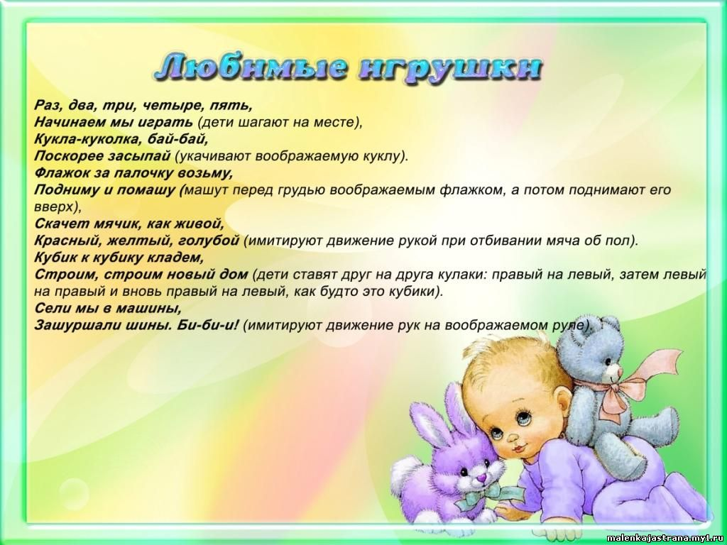
- Пальчиковая гимнастика
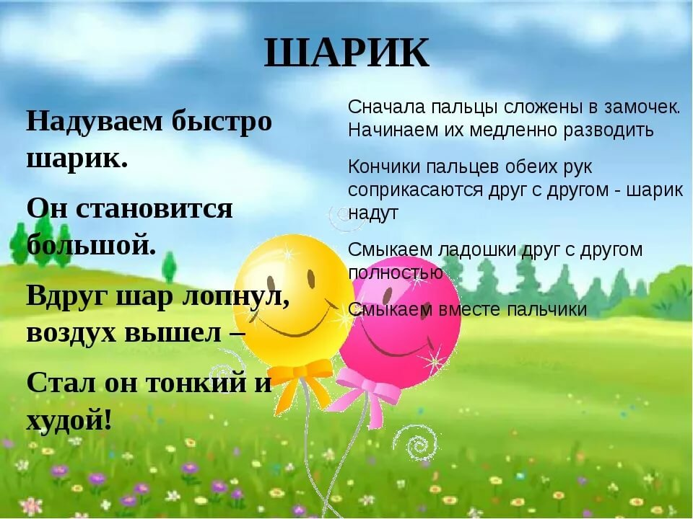
- Организация детской деятельности на прогулке
Наблюдение за насекомыми.
Цель. Учить называть: бабочка, жук, божья коровка, спокойно вести себя вблизи насекомых, не причиняя им вреда.
Д/и: “Как жужжит жук”.
Цель. Развивать слуховое восприятие, развивать артикуляционный аппарат.
Игровое упражнение: “Перепрыгни через шнур”.
Цель. Упражнять в прыжках через препятствие.
Трудовое поручение: сгребать песок в кучку и переносить его в песочницу.
Цель. Приобщать детей к выполнению простейших трудовых действий.
П/и: “Солнышко и дождик”.
Цель. Учить детей ходить и бегать врассыпную, не наталкиваясь друг на друга, приучать их действовать по сигналу воспитателя.
Игры с водой и песком. Игра: “Сыплем, лепим”.
Цель. Расширить знания детей о свойствах песка /сухой сыплется, из влажного можно лепить/
nsportal.ru›…sad…2013/10/27…vesna…rannego-vozrasta
- Приобщение к гигиенической культуре и навыков самообслуживания.
«Штанишки надевайтесь, ножки обувайтесь!»
Цель: побуждать детей самостоятельно одеваться, обуваться, быть доброжелательными друг к другу, развивать коммуникабельность.
nsportal.ru›…2017/09/18/kartoteka…kulturno…navykov
Зрительная гимнастика
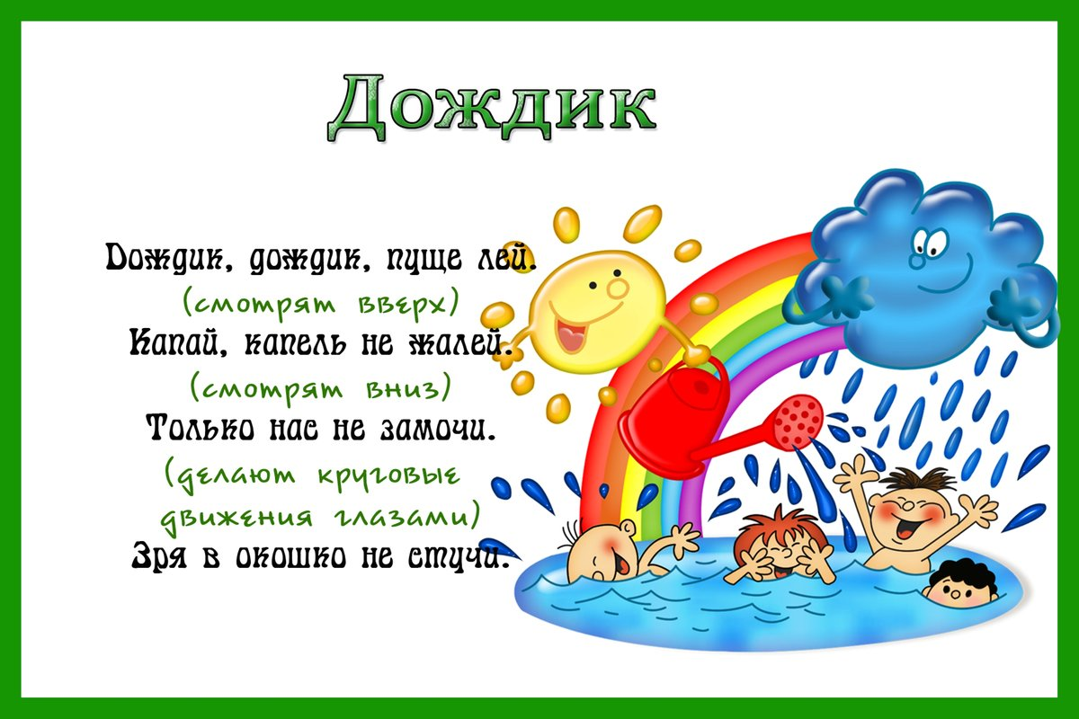

Логоритмические упражнения
«Муравьиная зарядка»
Муравьи проснулись рано (потирают глаза, сидя на корточках),
Потянулись (встают, потягиваются).
Встали прямо (опускают руки вниз)
Прыг да скок, прыг да скок, (прыжки)
Новый начался денек!
Вместе весело живем –
Хорошо быть муравьем! (шагают на месте)
nsportal.ru›Детский сад›Логопедия›…-igr-i-uprazhneniy-dl
Художественно-эстетическое развитие
- Лепка

«Пирамидка»
nsportal.ru›…lepka/2019/01/20/konspekt…v…piramidka
- Интерактивная игра
«Путешествие в страну игрушек»
maam.ru›detskijsad…razvivayusche…i…vozrasta.html

Социально-коммуникативное развитие
- Труд дома
Полить цветы на клумбе.

Познавательное развитие
- Опыты и эксперименты
«Пенный замок»
Цель: познакомить с тем, что при попадании воздуха в каплю мыльной воды образуется пузырь, затем пена.
Материал: мелкая ёмкость с мыльной водой, соломинки, резиновая игрушка.
nsportal.ru›Детский сад›Разное›…-ranniy-vozrast

- Конструирование
«Кроватка для игрушки»
Цель: Упражнять в умении строить кроватку из строительного материала.
planetadetstva.net›Воспитателям›Ранний Возраст›…-v-

- Ознакомление с художественной литературой
Чтение А.Барто «Игрушки»
nsportal.ru›Детский сад›Развитие речи›…-agniya-barto-ig

2. Совместная речевая деятельность
Дидактическая игра «Узнай и назови»
Цель. Знакомить детей с круглой формой предмета.
Материал: помидор, яблоко, апельсин.
nsportal.ru›Детский сад›Разное›…-detey-rannego-vozrasta

Работа с родителями
Обратная связь от родителей воспитателю фотоотчёт о проделанной работе за неделю.
Итоговые мероприятия
Фотоотчет «Летний отдых с малышом»

